Drodzy Uczniowie!
Przesyłam Wam wskazówki, zadania do samodzielnej pracy. Proszę abyście w zeszycie przedmiotowym zapisywali tematy lekcji. Dokładnie i uważnie proszę czytać każdy temat , oraz proszę o uzupełnianie ćwiczeń. Na stronie www.gov.pl/zdalnelekcje dodatkowe tematy dla przyroda a także propozycje materiałów, na bazie których zdalnie są poprowadzone zajęcia dla uczniów, które będą Wam pomocne do zrozumienia tematów.

Plan lekcji na każdy dzień tygodnia

od 23.03.2020r. do 10.04.2020r.

Klasa IV Przyroda, proszę zapoznać się z tekstami w podręczniku
Temat lekcji; Czy wszystkie skały są twarde? ,
Temat lekcji; Wody słodkie i wody słone
Oraz podaje link do ćwiczeń;
file:///C:/Users/Bo%C5%BCena/Downloads/zeszyt-cwiczen-tajemnice-przyrody-klasa-4-zadania-na-marzec-kwiecien.pdf
Sprawdzian wiadomości
Proszę o wykonanie i przesłanie zał. Poznajemy krajobraz najbliższej okolicy
Na e- mail – mój adres to psp.krawce@wp.pl
ocenię Was czy opanowaliście niezbędną wiedzę i umiejętności z danych lekcji.
W razie pytań proszę się kontaktować drogą e- mailową – mój adres to psp.krawce@wp.pl Pozdrawiam i życzę owocnej pracy:) Bożena Kobylarz

Poznajemy krajobraz najbliższej okolicy
1. Uzupełnij schemat przedstawiający podział krajobrazów oraz ich wybrane elementy. 2 pkt
Krajobrazy
..................................
...................................
- ...................................
- bagna
- ..................................

- zabudowania
- ...............................
- ...............................

2. Podkreśl opis wzgórza. 1 pkt

A. Wzniesienie o wysokości powyżej 300 m od podnóża.
B. Wypukła forma terenu o wysokości do 50 m od podnóża.
C. Wzniesienie o wysokości od 50 m do 300 m od podnóża.
D. Wypukła forma terenu o wysokości do 30 m od podnóża.

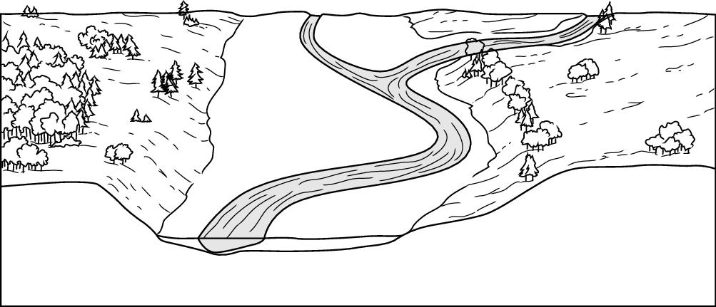
3. Rysunek przedstawia dolinę rzeczną. Wpisz w puste miejsca nazwy elementów tej doliny. 2 pkt

4. W tabeli zamieszczono nazwy wybranych skał litych, zwięzłych i luźnych. Dobierz ich opisy i zaznacz odpowiednie litery. 3 pkt

Nazwa skały | Opis dotyczący skały
Piasek | A  B  C  D
Granit | D  C  B  A
Less | D  C  B  A

Opisy skał:
A. Skała luźna, zbudowana z kilkucentymetrowych okruchów.
B. Skała zwięzła, zbudowana z drobnego pyłu o słabej spoistości.
C. Skała lita, zbudowana z wyraźnie widocznych, dużych, różnokolorowych minerałów.
D. Skała luźna, zbudowana głównie z ziaren kwarcu, które w ogóle nie są ze sobą zespolone.

5. Skreśl w poniższych zdaniach błędnie użyte wyrazy. 2 pkt
A. Im grubsza jest warstwa próchnicy, tym żyźniejsza / mniej żyzna jest gleba.
B. Do najważniejszych składników krajobrazu / gleby należą okruchy skalne, powietrze, woda i próchnica.
C. Do organizmów glebowych zaliczamy dżdżownicę / żmiję.
D. Z rozłożonych szczątków organizmów powstaje próchnica / glina.

6. Podkreśl zestaw zawierający wyłącznie nazwy stojących wód powierzchniowych.
1 pkt
A. Jezioro, staw, kanał.
B. Staw, bagno, jezioro.
C. Strumień, bagno, potok.
D. Bagno, jezioro, rzeka.

7. Dobierz do nazw wymienionych wód powierzchniowych właściwe opisy. Wpisz
w okienka odpowiednie litery. 2 pkt
□ kanał □ potok □ jezioro □ bagno

A. Naturalne zagłębienie terenu wypełnione wodą. Jego dno jest zbudowane
z nieprzepuszczalnych skał.
B. Obszar o utrudnionym odpływie. Jego wierzchnia warstwa jest stale nasączona wodą.
C. Niewielki naturalny ciek wodny, w którym woda płynie bardzo szybko.
D. Ciek wodny wybudowany przez człowieka, który najczęściej łączy rzeki lub jeziora.

8. Opisz krótko skutki jednej zmiany, która zaszła w okolicach twojej szkoły lub domu w ciągu ostatnich 5 lat. 2 pkt
.............................................................................................................................................................................................................................................................................................................
.......................................................................................................................................................

